Министерство образования и науки Российской Федерации

Севастопольский государственный университет

Кафедра ИС

Отчет

По дисциплине: “Численные методы”

Лабораторная работа №7

“Решение системы нелинейных уравнений

методом простой итерации”

Вариант 5

Выполнил:

ст.гр. ИС/б-22

Долженко И.А.

Проверил:

Сидоров С. М.

Севастополь

2018

ХОД РАБОТЫ

ЗАДАНИЕ. Решить систему линейных алгебраических уравнений.

1. Графическое решение с помощью Wolfram Alpha

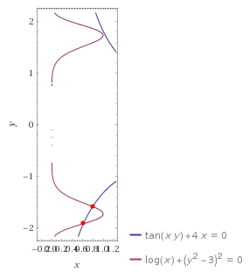

2. Метод простой итерации

